استمارة تعريف بعضو هيئة تدريسية

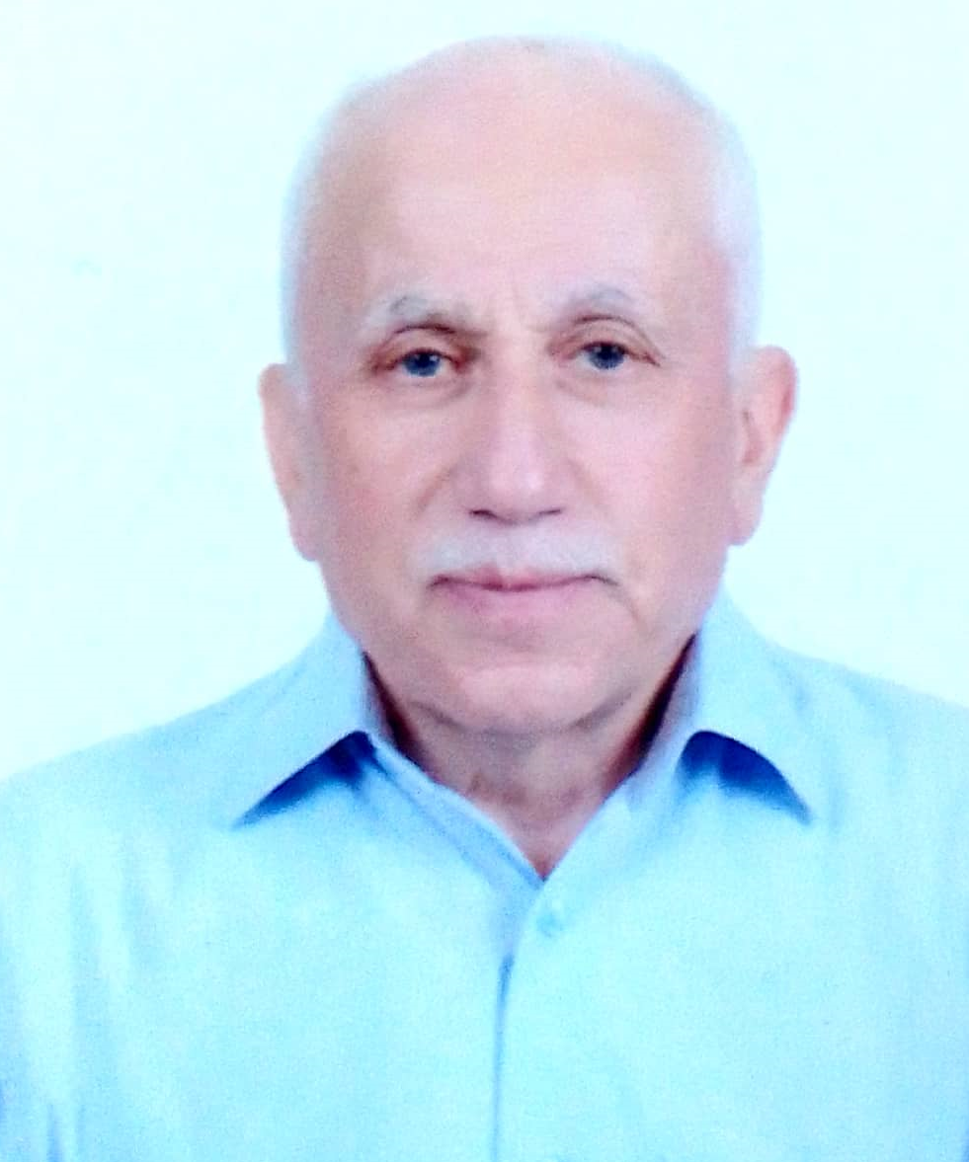 | الكلية: العلوم التطبيقية
 | الاسم: محمد برغل
 | المرتبة العلمية: أستاذ مساعد
الاختصاص: أفلام رقيقة
اسم الجامعة : جامعة مونبلييه الثانية
عنوان الجامعة: فرنسا
 | الصفة العلمية أو الإدارية: عضو هيئة تدريس في جامعة القلمون الخاصة
الاهتمامات العلمية والبحثية: فيزياء الأفلام الرقيقة

